Pantalla de Usuarios

PANTALLA | Usuarios
NOMBRE | Usuarios
NOMBRE EN MENÚ | Usuarios
OBJETIVO | Administración de usuarios en el sistema de control escolar

CAMPOS
CAMPO | DESCRIPCIÓN | MÁSCARA
Buscar
Rol | Perfil de usuario | Alfanumérico
Clave | Clave de usuario | Alfanumérico
Nombre | Nombre de usuario | Alfanumérico
Estatus | Estatus de usuario | Alfanumérico
Limpiar | Inicializar datos de búsqueda | Botón
Buscar | Realiza la búsqueda con los parámetros proporcionados | Botón
Nuevo | Nuevo usuario | Botón
Ver | Ver usuario | Botón
Editar | Editar usuario | Botón
Eliminar | Eliminar usuario | Botón
Selección | Seleccionar un usuario
Id | No. identificador de usuario | Alfanumérico
Clave | Clave del usuario | Alfanumérico
Nombre | Nombre del usuario | Alfanumérico
Rol | Rol del usuario | Alfanumérico
Estatus | Estatus del usuario | Alfanumérico
Prev | Página previa | Botón
1,2,3…n | Número de páginas | Botón
Next | Página siguiente | Botón

REQUERIMIENTOS PREVIOS | - Se debe asignar permisos al usuario.
PANTALLA | 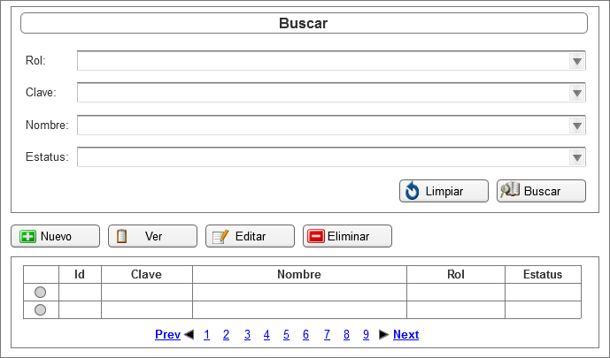

MODOS DE OPERACIÓN | - El usuario podrá ingresar la información necesaria para realizar una búsqueda específica, de acuerdo a los parámetros proporcionados.  - El sistema desplegará la información que corresponda a la búsqueda seleccionada.  - Para dar de alta un nuevo usuario, se debe dar clic en el botón Nuevo.  - Para Ver, editar o eliminar, se debe seleccionar de la lista un usuario y posteriormente dar clic en el botón de la acción a realizar.  - En caso de varios registros, se habilitará la barra de navegación para avanzar o regresar un página o seleccionar una página en específico.

VALIDACIONES | N/A

OBSERVACIONES | N/A

Firmas de Aceptación
Área Usuaria
Patricia Hernández
Desarrollo de Sistemas
Josefina Escalante
Ismael Garibay
Mario Cruz Zambrano

Elaborado por
Proveedor de Desarrollo de Sistemas
Mario Cruz Zambrano

Pantalla de Usuarios

PANTALLA | Usuarios – Nuevo
NOMBRE | Nuevo
NOMBRE EN MENÚ | N/A
OBJETIVO | Alta usuario

CAMPOS
Clave | Clave del usuario | Alfanumérico
Nombre | Nombre del usuario | Alfanumérico
Rol | Rol del usuario | Alfanumérico
Periodo | Periodo de acceso | Alfanumérico
Activo | Usuario activo o deshabilitado | Alfanumérico
Editar | Habilita las opciones del menú para su asignación | Botón
Opción menú | Nombre del módulo en el sistema | Alfanumérico
Alta | Permite dar de alta en el módulo | Alfanumérico
Cambios | Permite realizar cambios en el módulo | Alfanumérico
Borrar | Podrá borrar en el módulo | Alfanumérico
Consulta | Podrá consultar en el módulo | Alfanumérico
Impresión | Realizará impresiones en el módulo | Alfanumérico
Aceptar | Guarda la información registrada | Botón
Cancelar | Cierra la ventana sin guardar la información | Botón

REQUERIMIENTOS PREVIOS | - Se debe asignar permisos al usuario.
PANTALLA | 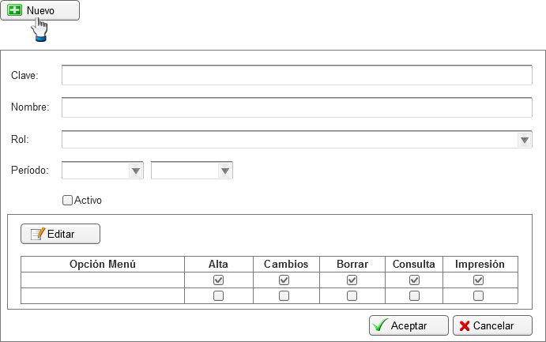

MODOS DE OPERACIÓN | - Se debe ingresar los datos Clave, Nombre, Rol, Período y Activo.  - Los permisos que se asignarán, corresponderán a los que estén configurados al rol, en caso de realizar algún cambio a un permiso en específico para ese usuario, se debe seleccionar el botón editar, para que se pueda asignar o quitar permisos.  - Para guardar los cambios, el usuario debe seleccionar Aceptar.  - Para salir sin guardar cambios, se debe seleccionar Cancelar.

VALIDACIONES | N/A

OBSERVACIONES | N/A

Firmas de Aceptación
Área Usuaria
Patricia Hernández
Desarrollo de Sistemas
Josefina Escalante
Ismael Garibay
Mario Cruz Zambrano

Elaborado por
Proveedor de Desarrollo de Sistemas
Mario Cruz Zambrano

Pantalla de Usuarios

PANTALLA | Usuarios – Ver
NOMBRE | Ver
NOMBRE EN MENÚ | N/A
OBJETIVO | Ver usuarios

CAMPOS
Clave | Clave del usuario | Alfanumérico
Nombre | Nombre del usuario | Alfanumérico
Rol | Rol del usuario | Alfanumérico
Periodo | Periodo de acceso | Alfanumérico
Activo | Usuario activo o deshabilitado | Alfanumérico
Editar | Habilita las opciones del menú para su asignación | Botón
Opción menú | Nombre del módulo en el sistema | Alfanumérico
Alta | Permite dar de alta en el módulo | Alfanumérico
Cambios | Permite realizar cambios en el módulo | Alfanumérico
Borrar | Podrá borrar en el módulo | Alfanumérico
Consulta | Podrá consultar en el módulo | Alfanumérico
Impresión | Realizará impresiones en el módulo | Alfanumérico
Aceptar | Guarda la información registrada | Botón
Cancelar | Cierra la ventana sin guardar la información | Botón

REQUERIMIENTOS PREVIOS | - Se debe asignar permisos al usuario.
PANTALLA | 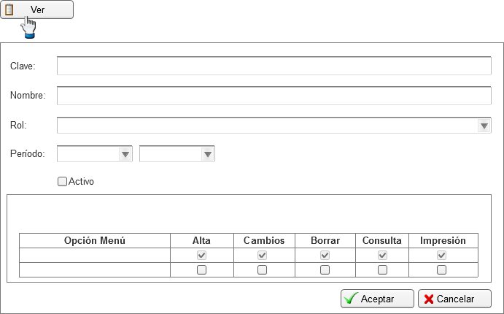

MODOS DE OPERACIÓN | - El usuario solo puede visualizar la información sin poder realizar algún cambio.  - Para salir debe presionar Aceptar o Cancelar.

VALIDACIONES | N/A

OBSERVACIONES | N/A

Firmas de Aceptación
Área Usuaria
Patricia Hernández
Desarrollo de Sistemas
Josefina Escalante
Ismael Garibay
Mario Cruz Zambrano

Elaborado por
Proveedor de Desarrollo de Sistemas
Mario Cruz Zambrano

Pantalla de Usuarios

PANTALLA | Usuarios – Editar
NOMBRE | Editar
NOMBRE EN MENÚ | N/A
OBJETIVO | Editar usuarios

CAMPOS
Clave | Clave del usuario | Alfanumérico
Nombre | Nombre del usuario | Alfanumérico
Rol | Rol del usuario | Alfanumérico
Período | Período de acceso | Alfanumérico
Activo | Usuario activo o deshabilitado | Alfanumérico
Editar | Habilita las opciones del menú para su asignación | Botón
Opción menú | Nombre del módulo en el sistema | Alfanumérico
Alta | Permite dar de alta en el módulo | Alfanumérico
Cambios | Permite realizar cambios en el módulo | Alfanumérico
Borrar | Podrá borrar en el módulo | Alfanumérico
Consulta | Podrá consultar en el módulo | Alfanumérico
Impresión | Realizará impresiones en el módulo | Alfanumérico
Aceptar | Guarda la información registrada | Botón
Cancelar | Cierra la ventana sin guardar la información | Botón

REQUERIMIENTOS PREVIOS | - Se debe asignar permisos al usuario.
PANTALLA | 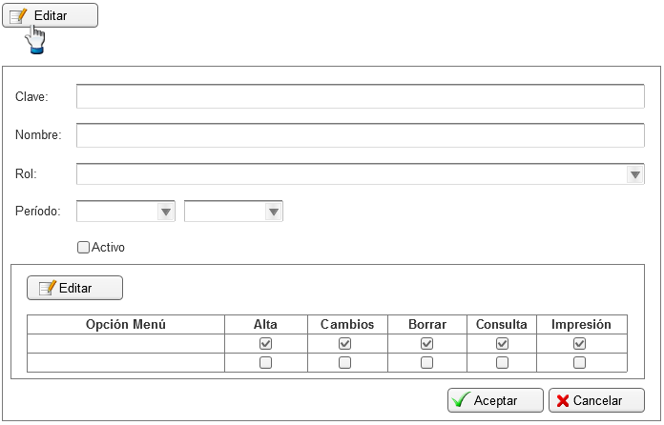

MODOS DE OPERACIÓN | - En esta ventana, se puede editar la información del usuario en cuanto permisos, período de acceso o activar o desactivar.  - Para guardar los cambios, el usuario debe seleccionar Aceptar.  - Para salir sin guardar cambios, se debe seleccionar Cancelar.

VALIDACIONES | N/A

OBSERVACIONES | N/A

Firmas de Aceptación
Área Usuaria
Patricia Hernández
Desarrollo de Sistemas
Josefina Escalante
Ismael Garibay
Mario Cruz Zambrano

Elaborado por
Proveedor de Desarrollo de Sistemas
Mario Cruz Zambrano

Pantalla de Usuarios

PANTALLA | Usuarios – Eliminar
NOMBRE | Eliminar
NOMBRE EN MENÚ | N/A
OBJETIVO | Eliminar usuario

REQUERIMIENTOS PREVIOS | - Se debe asignar permisos al usuario.
PANTALLA | 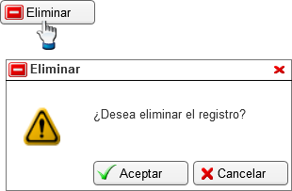

MODOS DE OPERACIÓN | - Para borrar el registro seleccionado, debe dar clic en Aceptar.  - Cancelar, no borra el registro.

VALIDACIONES | N/A

OBSERVACIONES | N/A

Firmas de Aceptación
Área Usuaria
Patricia Hernández
Desarrollo de Sistemas
Josefina Escalante
Ismael Garibay
Mario Cruz Zambrano

Elaborado por
Proveedor de Desarrollo de Sistemas
Mario Cruz Zambrano

